Nom :_________________________________________________

Je dessine ce que j’ai imaginé dans ma tête lors de la détente visualisation sous le thème de Noël. Je peux ajouter des mots pour décrire mon dessin.

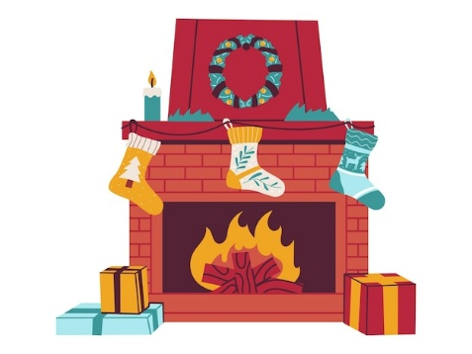

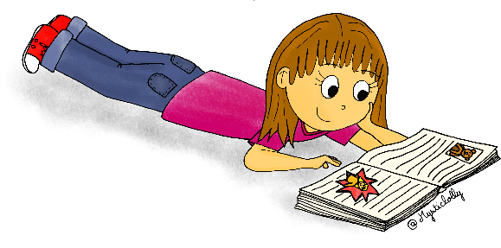



Nom :_________________________________________________

Je dessine ce que j’ai imaginé dans ma tête lors de la détente visualisation sous le thème de Noël. Je peux ajouter des mots pour décrire mon dessin.



